|  |
| --- |
| Universitatea Politehnica Bucuresti, Romania |
| Specificatia Sistemului |
| Sistem de File-Sharing |
|  |
| **Dogaru Daniel,**  **Dragomirescu George Leonard,**  **Dragan Radu,**  **Ionascu Cosmina** |
| **3/14/2014** |

|  |
| --- |
|  |

Cuprins

1. **Introducere3**

1.1 Scopul documentului3

1.2 Definirea termenilor3

1.3 Rezumat al documentului3

1. **Descriere produs3**

2.1 Scopul produsului3

2.2 Contextul produsului3

2.3 Scurta descriere a functionalitatilor 4

1. **Cerinte functionale4**

3.1 Actori4

3.1.1 Utilizator privats4

3.1.2 Utilizator public4

3.1.3 Server 4

3.2 Actiuni5

3.2.1 Alegerea tipului de transfer 5

3.2.2 Vizualizare lista fisiere 5

3.2.3 Construirea prorpiei liste de fisere 5

3.2.3 Download fisier 5

3.3 Limitele sistemului5

1. **Arhitectura sistemului5**
2. **Diagramele cazurilor de utilizare6**

5.1 Conectare in modul public 7

5.2 Vizualizarea listei de fisiere a unui anumit utilizator 7

5.3 Cautarea de fisiere 7

1. **Scenariu de utilizare9**
2. **Cerinte nefunctionale9**

7.1 Cerinte pentru interfata cu utilizatorul9

7.2 Cerinte de performanta9

7.3 Cerinte de portabilitate9

7.4 Intretinerea sistemului9

1. **Interfata cu utilizatorul10**
2. **Introducere**
   1. ***Scopul documentului***

Obiectivul acestui document este de a face o descriere a aplicatiei de file­sharing, atat din punctul de vedere al cererilor utilizatorului, dar si al cererilor software. Vom descrie pe larg functionalitatile aplicatiei, cerintele functionale si nefunctionale ale utilizatorilor, constrangerile aplicatiei si metodele de interactiune dintre diferitele parti ale aplicatiei.

* 1. ***Definirea termenilor***

**Actor** – rolul pe care o entitate externa il joaca in relatia cu sistemul.

**Utilizator privat** – utilizator ce nu comunica cu serverul si nu este vizibil altor utilizatori.

**Utilizator public** – utilizator conectat la server, vizibil altor utilizatori.

**NAT** – procedeu prin care [antetul](http://ro.wikipedia.org/w/index.php?title=Antet&action=edit&redlink=1) pachetelor IP este modificat pentru a transforma adresa IP sursă sau destinație într-o alta.

**Firewall** – dispozitiv sau o serie de dispozitive configurate în așa fel încât să filtreze, să cripteze sau să intermedieze traficul între diferite domenii de securitate pe baza unor reguli predefinite.

* 1. ***Rezumat al documentului***

Primele doua capitole contin informatii generale despre continutul prezentului document. In capitolul 3 se descriere sistemului din punct de vedre functional, identificandu-se actorii si limitele sistemului, prezentandu-se scenarii de utilizare si cerintele functionale. Capitolul 4 face o descriere a arhitecturii generale a sistemului.

Capitolele 5 si 6 prezinta prin intermediul diagramelor cateva exemple de cazuri de utilizare si un scenariu de utilizare. Capitolul 7 contine o lista a cerintelor nefunctionale. In capitolul 8 se prezinta un exemplu de interfata grafica ce se doreste a fi implementata.

**2. Descriere produs**

***2.1 Scopul produsului***

TotalShare isi propune sa ofere utilizatorilor o varietate de optiuni pentru schimbul de fisiere, atat publice cat si private. Prin intermediul interfetei sale grafice intuitive si usor de utilizat, TotalShare se adreseaza unei game largi de utilizatori, nu doar celor mai familiari cu tehnologia.

***2.2 Contextul produsului***

Produsul are ca scop crearea unei punti intre cele mai cunoscute standarde de file-sharing: BitTorrent si DC++. Astfel, un user poate apela la server pentru transfer public de fisiere, gasind cu ajutorul acestuia alti utilizatori care ar putea avea fisiere de interes sau poate comunica direct cu un alt utilizator pentru a transfera fisierer private.

***2.3 Scurta descriere a functionalitatilor:***

Sistemul trebuie sa permita urmatoarele functionalitati:

* inscriere intr-o lista de utilizatori la un server
* upload-ul de fisiere
* cautarea de fisiere dupa anumite cuvinte cheie sau expresii regulate
* aflarea si vizualizarea listei userilor conectati la server
* vizualizarea listei de fisiere disponibile a fiecarui utilizator
* descarcarea fisierelor

**3. Cerinte functionale**

***3.1 Actori***

In continuare vor fi descries tiparele categoriilor de utilizatori ce vor fi prezenti in sistem.

***3.1.1 Utilizator privat***

Utilizatorii de tip privat:

* pot vizualiza lista de fisiere pusa in comun de ceilalti membrii ai sistemului.
* nu se vor inscrie in lista de utilizatori de pe server
* nu vor fi vizibili catre alti utilizatori publici sau privati fara acceptul lor
* fisierele lor nu vor fi disponibile fara accept

Pentru a putea interactiona cu alti utilizatori, utilizatorii privati trebuie sa:

* cunoasca ip-ul unui user si sa aiba acceptul acestuia pentru a descarca fisiere
* sa-si faca cunoscut ip-ul si sa-si dea acceptul pentru a uploada fisiere

***3.1.2 Utilizator public***

Utilizatorii publici vor avea urmatoarele facilitati:

* pot vedea lista utilizatorilor publici conectati in sistem
* pot vedea lista de fisiere a fiecarui utilizator public
* pot cauta fisiere
* pot descarca fisiere de la ceilalti utilizatori publici
* pot uploada fisiere celorlalti utilizatori publici

***3.1.3 Server:***

Serverul este o instanta centrala a aplicatiei si are urmatoarele atributii:

* gestioneaza utilizatorii conectati
* interogheaza fiecare utilizator pentru cautarea de fisiere
* cere lista de fisere unui utilizator pentru a o prezenta altor utilizatori

***3.2 Actiuni***

***3.2.1 Alegerea tipului de transfer***

La pornirea programului de tip client, utilizatorul poate sa:

1. isi aleaga un nume si sa se logheze in serverul central pentru a deveni astfel ***utilizator public***
2. introduca un ip al unui utilizator ce are deja pornita o instanta client a aplicatiei, devenind astfel ***utilizator privat***

***3.2.2 Vizualizare lista fisiere***

Utilizatorul public poate sa vizualize lista de fisiere a oricarui utilizator public prin click pe numele acestuia in lista de utilizatori.

Utiliaztorul privat asteapta confirmarea partenerului la care s-a conectat pentru a vedea lista de fisere a acestuia. Daca nu va primi confirmarea sistemul va afisa un mesaj de eroare si aplicatia se va inchide.

***3.2.3 Construirea prorpiei liste de fisere***

Un utilizator isi poate construi lista de fisere in mod interactiv folosind aceasi interfata prezenta la descarcarea de fisiere.

***3.2.4 Download fisier***

O data obtinuta lista de fisiere a unui alt utilizator, orice fisier poate fi descarcat, fara nicio restrictie.

***3.3 Limitele sistemului***

Transferul privat de fisiere nu poate fi realizat daca utilizatorul care ofera un fisier poate primi conexiuni pe un anumit port / se afla in spatele unui firewall sau a unui NAT.

**4. Arhitectura sistemului**

Functionarea sistemului in modul privat nu este conditionata de prezenta serverului. Mai mult, indiferent de modul de operare (privat sau public) schimbul de fisiere nu se va realiza prin intermediul serverului, ci direct intre utilizatori.

Rolul severului este de a conecta utilizatorii publici si de a facilita cautarea de fisiere dupa anumite cuvinte cheie. Serverul va tine o lista a utilizatoriilor conectati in sistem pe care o va retrimite tuturor cand aceasta se modifica.

**5. Diagramele cazurilor de utilizare**

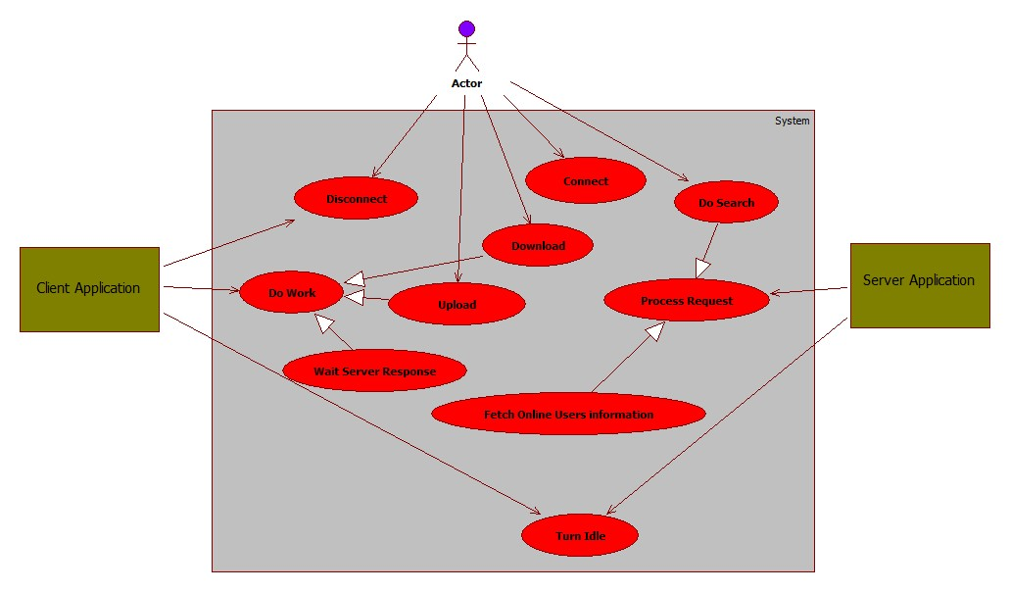

***5.1 Conectare in modul public***

***Preconditii:***

Aplicatia trebuie sa ruleze.

***Descriptie narativa:***

1. Utilizatorul incearca sa se conecteze la un server furnizand adresa IP a acestuia si un nume de utilizator.
2. Serverul primeste cererea de conectare si o accepta.

Alternative:

2a. Numele de utilizator este deja folosit si cererea de conectare este respinsa

2a1. Serverul trimite un mesaj de eroare si cere utilizatorului introducerea unui alt nume de utilizator.

***Postconditii:***

Utilizatorul poate folosi aplicatia.

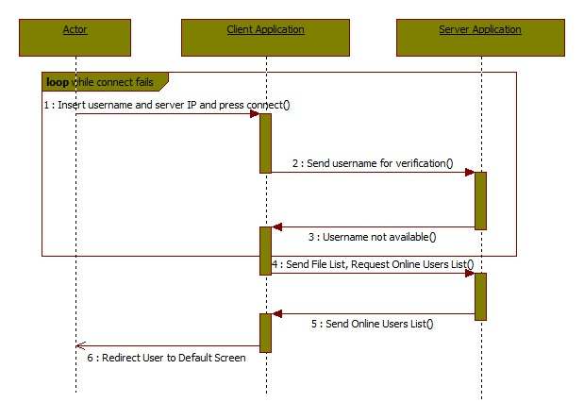

***5.2 Vizualizarea listei de fisiere a unui anumit utilizator***

***Preconditii:***

Aplicatia trebuie sa ruleze si utilizatorul trebuie sa fie conectat.

***Descriptie narativa:***

1. Utilizatorul face o cerere sa vizualizeze lista de fisiere a unui alt utilizator.
2. Serverul primeste cererea si realizeaza la randul lui o cerere pentru a obtine lista de fisiere de la utilizatorul dorit.
3. Utilizatorul caruia i se doreste lista de fisiere raspunde cererii serverului cu lista de fisiere.
4. Serverul raspunde cererii initiale cu lista de fisiere obtinuta la pasul 3.

Alternative:

2a. Utilizatorul caruia se doreste vizualizarea listei de fisiere se deconecteaza de la server iar cererea nu mai poate fi indeplinita.

4a. Utilizatorul care a facut cerere pentru lista de fisiere se deconecteaza iar serverul nu mai are cui sa furnizeze lista de fisiere obtinuta la pasul 3.

***Postconditii:***

Utilizatorul poate vizualiza lista de fisiere a utilizatorului dorit.

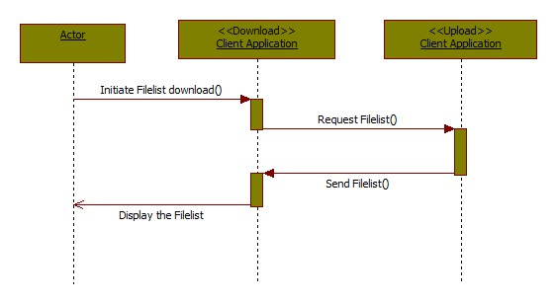

***5.3 Cautarea de fisiere***

***Preconditii:***

Aplicatia trebuie sa ruleze si utilizatorul trebuie sa fie conectat.

***Descriptie narativa:***

1. Utilizatorul introduce cuvintele cheie si trimite o cerere de cautare serverului.
2. Serverul primeste cererea si face la randul sau cereri de cautare dupa cuvintele cheie furnizate catre toti utilizatorii conectati.
3. Fiecare utilizator raspunde cererii serverului cu o submultime a listei de fisiere (poate fi si vida) asociata cuvintelor cheie din cererea de cautare.
4. Serverul raspunde cererii initiale de cautare cu reuniunea submultimilor de fisiere primite de la ceilalti utilizatori.

Alternative:

4a. Utilizatorul care a facut cautarea se deconecteaza iar serverul nu mai are cui sa furnizeze rezultatul cautarii.

***Postconditii:***

Utilizatorul poate vizualiza lista de fisiere ce corespunde cuvintelor cheie furnizate.

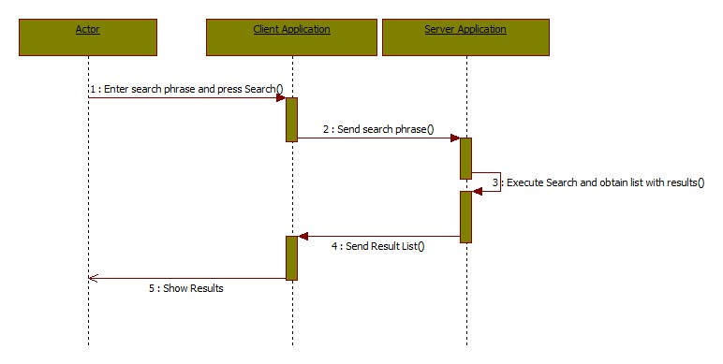

**6. Scenariu de utilizare**

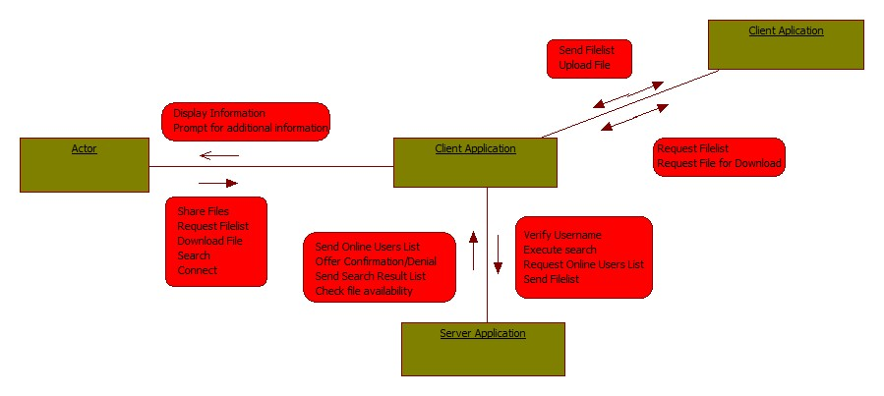

**7. Cerinte nefunctionale**

***7.1***           ***Cerinte pentru interfata cu utilizatorul***

Produsul va avea o interfata user­friendly, usor de manevrat. Un user se va putea conecta in modul public prin intermediul unui username si al ip-ului serverului. Utilizatorul va avea un meniu usor de folosit, dupa cum se poate vedea in sectiunea urmatoare.

***7.2***           ***Cerinte legate de performanta***

Sistemul trebuie sa raspunda rapid cererilor de inregistrare (aspect realizat prin ascultarea continua pe portul de primire a cererilor), intre 1 si 10 secunde, iar timpul de download (timpul de raspuns de la inaintea cererii de la download pana la terminare) trebuie pastrat cat mai mic.

Totodata, sistemul va permite mai multe descarcari de fisiere in acelasi timp precum si mai multe upload-uri de fisier concomitent. Vitezele de transfer se doresc a fi cat mai mari cu putinta. Alegerea protocolului de comunicare este lasata la latitudinea progrmatorilor.

***7.3***           ***Cerinte de portabilitate***

In primul rand se doreste ca produsul sa ruleze pe sistemul de operare Windows XP, Vista, 7, 8, 8.1 atat pe arhitecturi de 32 de biti cat si pe arhitecturi de 64. Totodata, instalarea programului client pe calculatorul utilizatorului se va face printr-un kit de instalare. Compatibilitatea cu alte sisteme de operare (in special cele din lumea Unix) reprezinta un bonus, insa este la latitudinea programatorilor.

***7.4***           ***Intretinerea sistemului***

Timpul de reparare a unei erori software aparute nu va depasi 1 zi. Pierderile / coruperile fisierelor generate de un virus / probleme hardware aparute nu vor putea fi recuperate. Asigurarea unei conexiuni functionale permanete pentru server este resonsabilitatea adminstratorului sistemului, si deci rezolvarea oricaror posibile problem aparute ca urmare a faptului ca serverul nu este disponibil nu intra in atributiile dezvoltatorilor.

**8. Interfata cu utilizatorul**

In acest capitol se vor prezenta exemplu de interfete grafice considerate a fi intuitive si usor de utilizat. Cu toate acestea, decizia asupra formei finale a interfetei cu utilizatorul apartine in totalitate dezvoltatorilor aplicatiei.

